**5 клас**

**17 листопада 2021**

**Українська мова**

**Перейти за покликанням** [**https://meet.google.com/ggz-qshq-bfx**](https://meet.google.com/ggz-qshq-bfx) **о 13:00**

**(початок уроку о 13:05)**

**Тема:** *Аналіз письмового твору-опису предмета (тварини).*

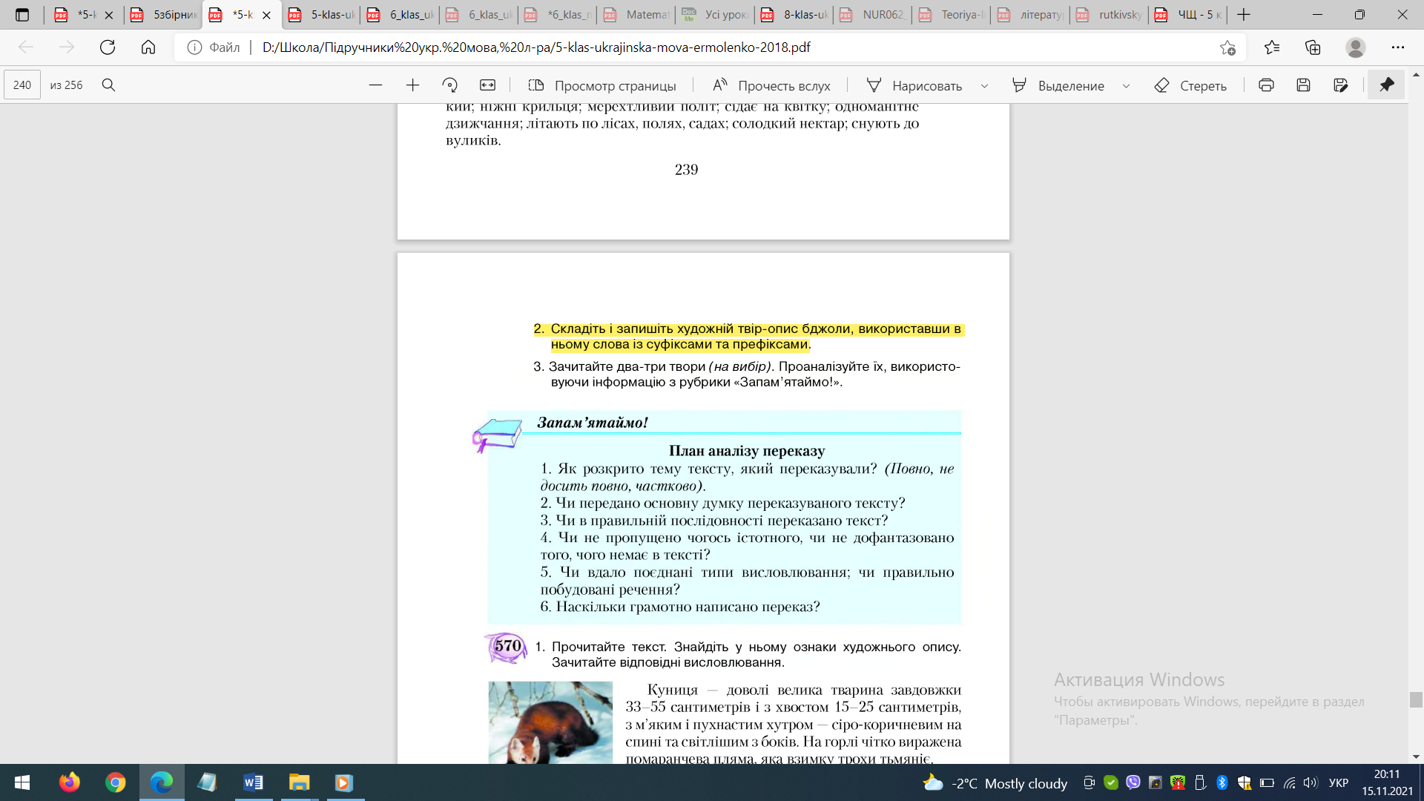

**Завдання: виконати вправу 570 (завдання 2) с. 240.**

**Домашнє завдання: п. 59 опрацювати, виконати вправу 571 с. 240.**